

Грађански водич

кроз

БУЏЕТ
ОПШТИНЕ
ВЛАДИЧИН ХАН
ЗА 2026. ГОДИНУ

У Владичином Хану, децембар 2025. године

Садржај

- Увод .................................................

- Шта је буџет општине? ....................

- Ко прави буџет општине? ................

- Планирани приходи у 2026. години

- Планирани расходи у 2026. години

5.1 На шта се троши новац?..................
5.1.1.Социјална заштита..............................
5.1.2.Опште јавне услуге................................
5.1.3.Економки послови..................................
5.1.4.Заштита и унапређење животне средине
5.1.5.Становање и заједница........................
5.1.6.Здравство...............................................
5.1.7.Рекреација, спорт, култура и информисање
5.1.8.Образовање..............................................

- Основне карактеристике буџета Општине

Прилог 1 – Преглед Капиталних пројеката по секторима, вредностима, годинама и приоритетима
Увод
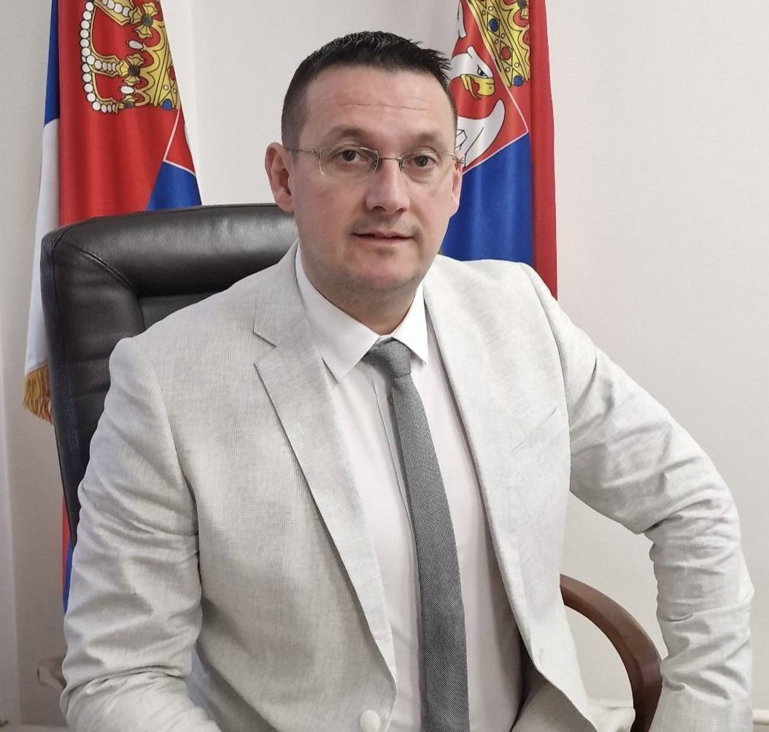
ПРЕДСЕДНИК ОПШТИНЕ,Горан Младеновић

Драги суграђани,

публикација пред Вама представља Грађански водич кроз буџет Општине Владичин Хан.
Основна сврха овог документаје да вам пружимо најважније информације о планираном буџету за 2026. годину, као и о околностима и одлукама којима смо се водили приликом његовог састављања.
Обзиром да највећи део новца стиже у буџет кроз наплату пореза, наша је обавеза да њиме располажемо у најбољем интересу заједнице и да грађанима представимо тачне и разумљиве податке.
Грађански водич кроз буџет намењен је свим грађанима који желе да буду обавештени о плановима локалне самоуправе за прикупљање и трошење новца и да прате реализацију постављених циљева.
Надамо се да је овај документ, својим садржајима и сликовитим приказима објаснио кључна питања и тако учинио буџет приступачнијим и разумљивијим.
Ова публикација уједно представља ииницијативу за веће укључивање јавности у буџетске консултације, и ја се надам да ћете и у наредним годинама бити спремни да се одазовете позиву да заједно планирамо развој наше општине.

2. Шта је буџет општине?

Буџет општине је правни документ који утврђује план прихода и расхода општине за наредну годину. Два основна елемента сваког буџета су приходи и примања с једне стране и расходи и издаци са друге. Израда буџета представља сложен процес, који траје готово читаву годину (слика 1).

- Август – локални орган управе надлежан за финансије доставља упутство за припрему нацрта буџета локалне власти

↨
- Септембар – Корисници средстава буџета локалне власти достављају предлоге финансијских планова локалном органу управе надлежном за финансије

↨
- Новембар – локални орган управе надлежан за финансије доставља нацрт Одлуке о буџету надлежном извршном органу локалне власти

↨
- Новембар – надлежни извршни орган локалне власти доставља предлог Одлуке о буџету скупштини локалне власти

20. Децембар – Скупштина локалне власти доноси Одлуку о буџету локалне власти
↨

3. Ко прави буџет општине?
Из општинског буџета се током године подмирују обавезе и врше сва плаћања из делокруга рада локалне самоуправе. Исто тако у буџет се сливају приходи из којих се подмирују те обавезе.
Председник општине и локална управа спроводе општинску политику, а главна полуга те политике и развоја је управо буџет. Приликом дефинисања овог за општину најважнијег документа, они морају да се воде законским прописима, стратешким приоритетима развоја и другим елементима, као што је приказано у наредној илустрацији (слика 2.):

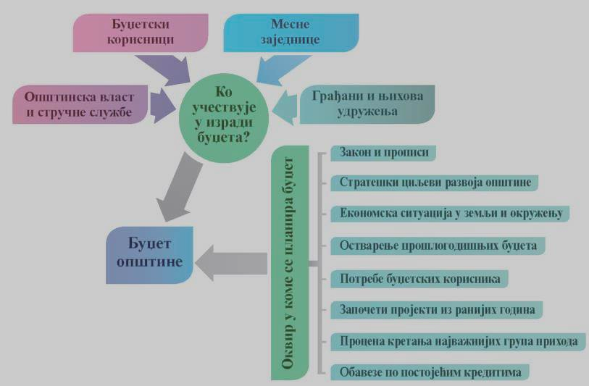

4. Планирани приходи у 2026. години
Укупни приходи буџета Општине Владичин Хан планирани су у висини од 1,001.580.000,00 динара.
Основне врсте прихода који се сливају у буџет Општине јесу порески приходи, трансфери, приходи од имовине, пренети приходи из претходне године и остали приходи (Слика 3.)
ПРИХОДИ БУЏЕТА ОПШТИНЕ У 2026. ГОДИНИ
Порески приходи | 553,174,000 | 55.23%
Трансфери Републике | 340,000,000 | 33.95%
Други приходи | 37,356,000 | 3.73%
Приходи од продаје имовине | 1,000,000 | 0.10%
Меморандумске ставке | 1,500,000.00 | 0.15%
Приходи из 2025. године | 68,550,000 | 6.84%
УКУПНО | 1,001,580,000.00 | 100.00%

Слика 3.

Трансфери Републике представљају прилив новца из Републичког буџета у корист нивоа Општина и најзначајнији су приход Општине што указује на висок степен зависности Општине од политике државе. У сарадњи са ресорним министарствима Републике реализује се значајан број најпре капиталних пројеката али у исто време и пројеката из области социјалне политике, подстицаја рађања, омладинске политике, спорта и слично. Све већи удео у суфинасирању пројеката са вишим нивоима власти заузимају пројекти подизања енергетске ефикасности објеката.
Приходи од продаје имовине у 2026. години представљају примања од продаје покретне имовине у корист нивоа оптина као и примања од продаје земљишта у корист нивоа општине.

Меморандумска ставке за рефундацију расхода садрже аналитичка конта на којима се књиже меморандумске ставке за рефундацију расхода из претходних година.

Фактори који су утицали на обликовање буџета у 2026. години су:
- Поштовање фискалних правила и пројектованих стопа раста појединих прихода од стране Министарства финансија,
- Обезбеђивање услова за нормалан рад и функционисање свих корисника буџета Општине и
- Наставак реализације зацртаних капиталних пројеката који су квалификовани као приоритетни.
Укупни приходи општине Владичин Хан у 2026.години повећани су за 69,85 милиона динара у односу на 2025. годину, превасходно услед повећања пореза на зараде на територији Општине Владичин Хан као и повећаног учешћа Републике у суфинансирању развојних пројеката Општине Владичин Хан.
Слика 5.

5. Планирани расходи у 2026. години
Укупни расходи и издаци буџета Општине Владичин Хан у буџетској 2026. години планирани су у износу од 1,001.580,00 динара.
Најзначајније врсте расхода буџета представљене су у приказу који следи:
расходи за запослене | 297,270,000 | 29.68%
кориш. роба и услуга | 282,860,000 | 28.24%
отплата камата | 2,850,000 | 0.28%
дотације и трансфери | 139,815,000 | 13.96%
социјална заштита | 13,685,000 | 1.37%
субвенције | 61,000,000 | 6.09%
остали расходи | 50,900,000 | 5.08%
средства резерве | 25,800,000 | 2.58%
основна средства | 82,900,000 | 8.28%
природна имовина | 11,000,000 | 1.10%
отплата главнице | 33,500,000 | 3.34%
УКУПНО | 1,001,580,000 | 100

Слика 6. Преглед висине расхода и издатака буџета

Расходи за запослене, представљају све трошкове за запослене (зарада, превоза, јубиларних награда, солидарних помоћи и слично), како у управи тако и код буџетских корисника
Коришћење роба и услуга обухвата сталне трошкове, путне трошкове, услуге по уговору, специјализоване услуге, трошкове материјала, текуће поправке и одржавање.
Отплата камате представља периодично плаћања износа обрачунатог на преостали дуг по уговоренојј каматној стопи током трајања отплате кредита.
Дотације и трансфери су трошкови које општина има у погледу преноса средстава основном, средњем образовању, центру за социјални рад и дому здравља.
Социјална заштита обухвата све трошкове исплате социјалне помоћи за различите категорије становништва и у циљу подстицања наталитета, бриге о старима, једнократних помоћи, бриге о особама са инвалидитетом, бриге о деци и породицама са децом и друго.

Субвенције из буџета су планиране у укупном износу од 61.000.000
динара за подстицаје у области енергетске ефикасности, запошљавања, информисања и водоснабдевања.
Слика 7.
Информисање 4,500.000,00
Водоснабдевање 21,000.000,00
Подстицаји у области енергетске ефикасности 34,000.000,00

СУБВЕНЦИЈЕ 61,000.000,00
Подстицаји запошљавању у приватном сектору 1,500.000,00
Остали расходи обухватају дотације невладиним организацијама и трошкове пореза, такси, новчаних казни, пенала и надокнада штете нанете од стране државних органа
Средства резерве представљају новац које се користи за непланиране сврхе и у сврхе за које се у току године покаже да су неопходна додатна новчана средства као и за санирање последица елементарних непогода
Отплата главнице кредит који је Општина Владичин Хан, по претходно добијеној сагласности Министарства финансија Републике Србије, подигла у 2024. години представља развојни финансијски аранжман и може се користити искључиво за пројекта које је одобрило Министарство финансија, а који су предложени од стране Општине . Кредит је подигнут 02.08.2024. године на период од 3 година у износу од 100.260.966,00 динара од чега првих 5 месеци има третман грејс периода што значи да је током 2024. године сервисирана само каматна обавеза. Са отплатом главнице дуга се почело јануара 2025. године па закључно са децембром 2027. године. Исплата се завршава са 31.12.2027. године.

Капитални расходи су трошкови за основна средства (зграде и грађевинске објекте, машине и опрему, земљиште, инфраструктурно опремање објеката и земљишта, капитално одржавање и изградњу путева, капитално одржавање и изградњу водоводне и канализационе мреже, израду пројектно техничке документације за инфраструктурне пројекте и слично).

Слика 8.

5.1. НА ШТА СЕ ТРОШИ НОВАЦ?
У 2026. години највише новца из буџета биће издвојено за опште јавне услуге, развој заједнице, саобраћај, образовање, социјалну заштиту и културу, заштиту животне средине, водоснабдевање, спорт и рекреацију. У наредној табели као и графички - Слика 9. може се видети колико је процентуално учешће појединих области односно сектора у укупним расходима и издацима
сектор | износ | %
образовање | 278,260,000 | 27.78
опште јавне услуге | 329,925,000 | 32.94
саобраћај | 76,000,000 | 7.59
животна средина | 77,850,000 | 7.77
спорт, култура | 112,750,000 | 11.26
пољопривреда | 2,700,000 | 0.27
социјална заштита | 38,285,000 | 3.82
развој заједнице | 5,500,000 | 0.55
водоснабдевање | 30,000,000 | 3.00
јавна расвета | 29,200,000 | 2.92
здравство | 8,500,000 | 0.85
туризам | 7,600,000 | 0.76
правобранилаштво | 5,010,000 | 0.50
 | 1,001,580,000 | 100.00

5.1.1. СОЦИЈАЛНА ЗАШТИТА
Мимо облика социјалне заштите који се одређују и финансирају са републичког нивоа, Општинa - у оквиру законом и посебним прописима дозвољеним могућностима издваја све већа средства за најразноврсније видове социјалне подршке својим грађанима. У буџету Општине за наредну годину средства су предвиђена за следеће врсте социјалне подршке и помоћи:
Слика 10.
Социјална заштита - 38,285.000
Помоћ бебама 3,750.000
Центар за социјални рад
9,000.000,00
Подршка деци и ученицима 7.000.000
Једнократне помоћи у сарадњи са НВО сектором 900.000

Унапређење положаја избеглих и расељених лица 435.000,00

Дневне услуге у заједници 3,000.000

Црвени Крст Владичин Хан
10,000.000,00
Подршка особама са инвалидитетом 4,200.000

5.1.2. ОПШТЕ ЈАВНЕ УСЛУГЕ
Овај сегмент функционисања Општине подразумева рад и трошкове рада Законом о локалној самоуправи установљених Органа Општине и то:
- Скупштина Општине
- Општинско веће
- Председник Општине
- Јавно правобранилаштво и
- Општинска управа
Њихово финансирање дато је у наредним прегледима .

ОПШТЕ ЈАВНЕ УСЛУГЕ
332.085.000,00

ПРЕДСЕДНИК ОПШТИНЕ
12,180.000,00
ОПШТИНСКО ВЕЋЕ
7,190.000,00
СКУПШТИНА ОПШТИНЕ
12,490.000,00
ЈАВНО ПРАВОБРА- НИЛАШТВО
5,010.000
ОПШТИНСКА УПРАВА
295,215.000

Зараде функционера 8,130.000
Рад чланова већа
3,400.000

Информисање и промоција
2,400.000

Трошкови запослених
106,750.000
Трошкови запослених
3,670.000

Материјални трошкови 150.000
Материјални трошкови 58,315.000
Промоција општине 920.000
1,360.000

Накнаде одборника
1,100.000
Трошкови путовања
50.000

Промоција општине и информисање
2,100.000
600.000
Путовања 150.000

Материјални трошкови 340.000

Накнаде штета, судских извршења, такси и пенала 13,950.000
Мобилни телефони
20.000
Политичке партије
590.000
Материјални трошкови 1,260.000
900.000
Трошкови путовања
150.000

информисање 80.000
Инвестиције у објекте, земљиште и опрему 15,100.000
Плате функционера
7,880.000
Мобилни телефони
150.000
Мобилни телефони
30.000
Материјални трошкови 130.000

Трошкови путовања
80.000

Урбанизам и просторно планирање 1,000.000
Накнада за ппп
1,500.000

Плате функционера
2,490.000
Енергетска ефикасност 37,950.000
Мобилни телефони 100.000
Сервисирање јавног дуга 36.350.000

Средства резерве 25.800.000
Слика 11.

5.1.3. ЕКОНОМСКИ ПОСЛОВИ
Ову групу послова, у смислу функционалне класификације у складу са важећом законском регулативом у области јавних финансија, чине, између осталих, друмски саобраћај, туризам и пољопривреда. Ови видови економских послова, чине једну од окосница политике развоја Општине и као такви су финансирани средствима буџета Општине Владичин Хан.

Слика 12.
ТУРИЗАМ 7,600.000
Туристичке манифестације и проширење сарадње
Подстицаји за младе.Општина Владичин Хан већ две године средствима ресорног министарства подстиче останак младих на селу субвенционисањем набавке сеоских кућа са окућницама. Коначна одлука о осталим видовима субвенционисања пољопривредних газдинстава биће донета након усвајања Годишњег програма мера подршке за спровођење пољопривредне политике и политике руралног развоја Општине Владичин Хан.
Путна инфраструктура. Обзиром на велику површину Општине Владичин Хан, њену изразиту територијалну дисперзију кроз велики број месних заједница – њих 45, брдско планински карактер многих од њих и велику удаљеност од градског ткива, то се поправке постојећих путева и изградња нових путних праваца природно намећу као висока ставка у буџету Општине. Овим пословима односно њиховим свеобухватним планирањем као и организацијом њихове реализације бави се Одсек за инвестиције Општинске управе Владичин Хан. Слика 14.
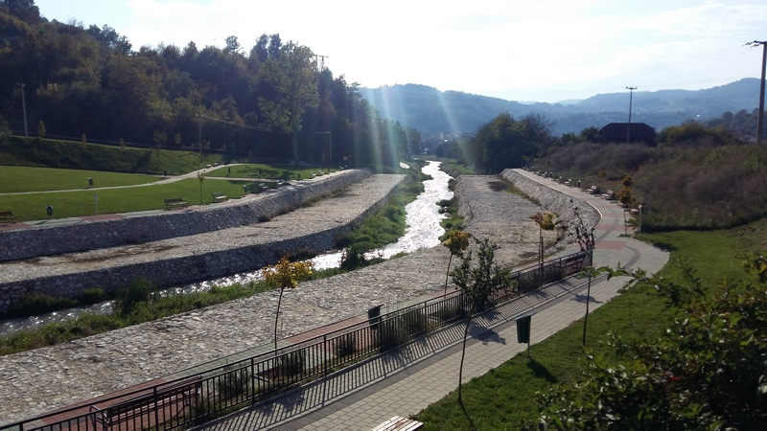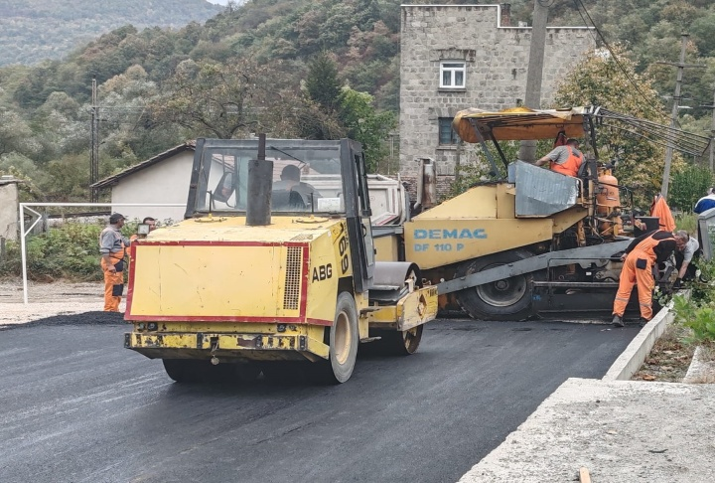
Планом јавних инвестиција као најзначајнији послови из овог сектора препознати су следећи: (Слика 15.)

5.1.4. ЗАШТИТА И УНАПРЕЂЕЊЕ ЖИВОТНЕ СРЕДИНЕ
Реализација еколошке политике у најширем смислу, огледа се, посматрано по буџетским позицијама, однноси се на реализација пројекта за изградњу колектора и постројења за пречишћавање отпадних вода за Владичин Хан и Сурдулицу, контроле квалитета ваздуха. Слика 16.
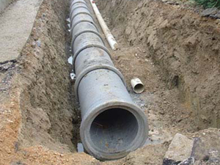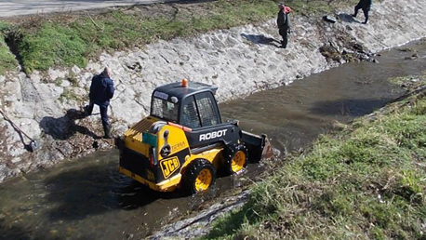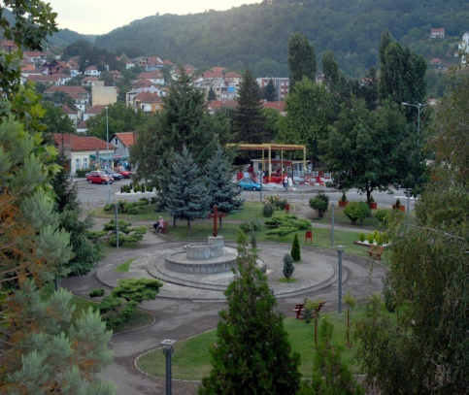
Општина спроводи мере еколошке политике и кроз напоре на санацији и уређењу корита Јужне Мораве, кроз одржавање јавних зелених површина и одржавања чистоће на површинама јавне намене, повећањем површина под зеленилом и спровођењем дезинсекције и дератизације и уклањањем паса луталица са јавних површина.
(Слика 17.)

5.1.5. СТАНОВАЊЕ И ЗАЈЕДНИЦА
Послови становања и заједнице обухватају финансирање водоснабдевања, уличне расвете и развоја заједнице у најширем смислу, за њих је издвојено укупно 64,700,000 динара и реализују се посредством три организациона облика који су билансирани Одлуком о буџету Општине Владичин Хан и то: (Слика 18.)

5.1.6. ЗДРАВСТВО
Здравство као сектор односно јавна функција у буџету Општине финансира се са укупно 8,500.000,00 динара од чега 1,500.000,00 динара представља надокнаду за рад мртвозорске службе, док се 7,500.000,00 динара издваја за суфинансирање Дома здравља и то углавном у делу дефицитарних кадрова. Слика 19.
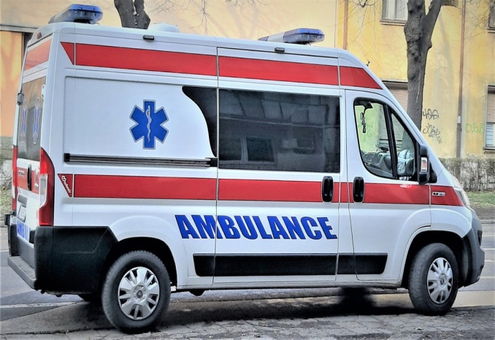

5.1.7. РЕКРЕАЦИЈА, СПОРТ, КУЛТУРА И ИНФОРМИСАЊЕ
У овом функционалном сегменту буџета укупно је издвојено 98.820.000,00 динара.По подфункцијама средства су расподељена на следећи начин: (Слика 20.)
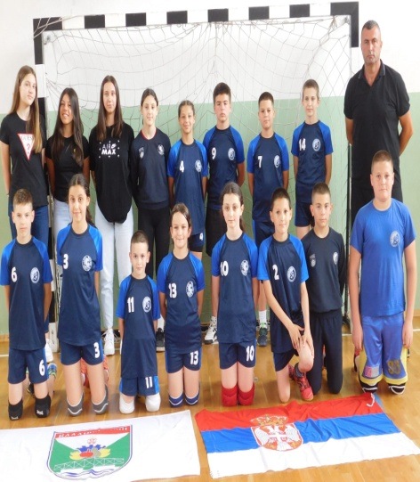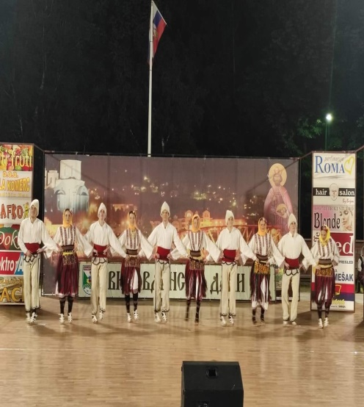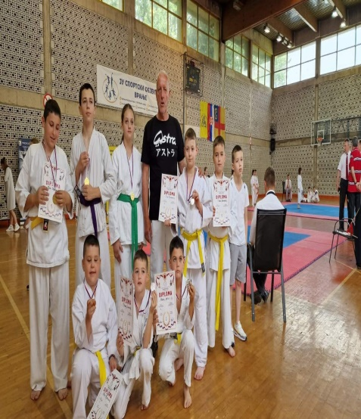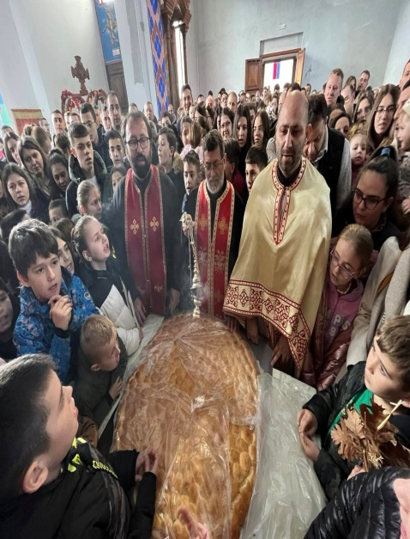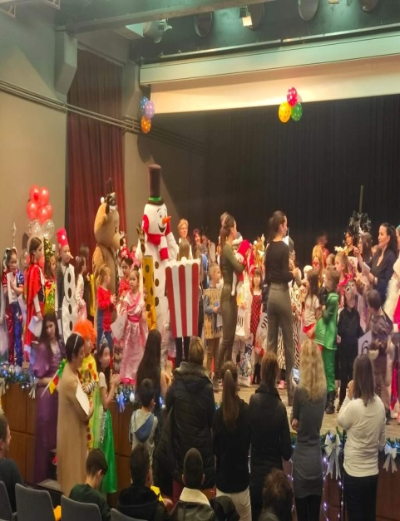


Слика 21.

5.1.8. ОБРАЗОВАЊЕ
Обухвата предшколско, основно и средње образовање са следећим средствима:
Слика 22.
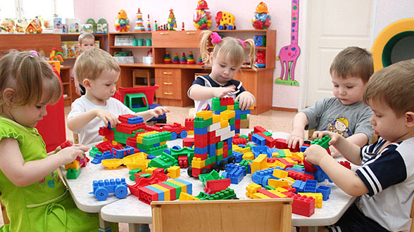

Слика 23. Износ средстава за финансирање предшколског, основног и средњег образовања

ПРЕДШКОЛСКО ОБРАЗОВАЊЕ
Општина Владичин Хан ће у 2026. години у оквиру подршке предшколском образовању, у потпуности финансирати трошкове функционисања предшколске установе „Пчелица“
За редовно функционисање Предшколске установе Пчелица у 2026. години издвојено је 155,760.000,00 динара при чему 11,0 милиона динара чине наменска средства Републике за финансирање обавезног припремног предшколског програма.
Обавезни припремни предшколски програм финансира се средствима Министарства просвете док Општина финансира функционисање установе у свим осталим групама са учешћем у материјалним трошковима односно у економској цени боравка деце са 80% и у потпуности у инвестиционом одржавању и изградњи објеката за нормалан рад установе. Слика 24. показује удео појединих врста трошкова у укупним трошковима везаним за функционисање Предшколске установе Пчелица у Владичином Хану.

ОСНОВНО ОБРАЗОВАЊЕ.
Законом о основама система образовања и васпитања децидно је прецизирано које се врсте трошкова основном образовању финансирају са нивоа Општине односно Републике. У том смислу са нивоа локала издвајају се средства за готово све врсте трошкова и издатака изузев зарада радника које финансира Министарство просвете. На територији Општине функционише четири основних школа са својим подручним одељењима које, у складу са нормативима појединих врста трошкова и планираном инвестиционом активношћу средства повлаче у следећим износима (Слика 25):

ВИСИНА ТРАНСФЕРНИХ СРЕДСТАВА ПО ОСНОВНИМ ШКОЛАМА

 | 2025 | 2026
ОШ Бранко Радичевић | 21,000,000 | 23,000,000
ОШ Свети Сава | 31,000,000 | 29,000,000
ОШ Вук Караџић | 14,000,000 | 15,500,000
ОШ Радомир Путник | 10,000,000 | 11,500,000
 | 76,000,000.00 | 79,000,000

Упоредни приказ висине трансферних средстава у основном образовању 2025/2026

Слика 26. Структура трошкова у основном образовању по врстама трошкова за 2026. годину

СРЕДЊЕ ОБРАЗОВАЊЕ.
Регулисано је истим прописима и готово идентично као и основно образовање. На територији Општине коегзистирају две средње школе у заједничком простору. Укупни трошкови овим образовним институцијама расподељени су на следећи начин
- Гимназија Јован Скерлић ................................. 17,000.000,00 динара
- Техничка школа ............................................. 18,000.000,00 динара
Слика 27.УПОРЕДНИ ПРИКАЗ ТРАНСФЕРНИХ СРЕДСТАВА ПО СРЕДЊИМ ШКОЛАМА 2025/2026

Слика 28.

- ОСНОВНЕ КАРАКТЕРИСТИКЕ БУЏЕТА ОПШТИНЕ У 2026. ГОДИНИ
Сублимирањем основних карактеристике буџета Општине Владичин Хан за 2026. годину, а у поређењу са претходним годинама, нарочито се истиче следеће:
- Значајан износ пренетих прихода из претходне године у буџету Општине уз истоветан износ пренетих обавеза по основу наменских трансфера превасходно у домену инвестиција у области саобраћаја, енергетске ефикасности и екологије,
- Пројектовано незнатно повећање прихода од пореза на зараде као квантификација позитивних ефеката активне политике запошљавања,
- Опрезан приступ у сагледавању прихода и примања уз готово непромењено учешће свих осталих прихода буџета у апсолутним величинама,
- Плате запослених који се финансирају из буџета Општине у складу са изменама Закона о буџетском систему увећане су за 5,1% код свих корисника буџета Општине
- Рестриктивна политика текућег пословања свих корисника буџета у смислу пројектовања минималних материјалних трошкова за несметано пословање,
- Проритетизација улагања у пројекте који за примарни циљ имају повећање енергетске ефикасности објеката у својини Општине односно оних чији је Општина корисник,
- Повећана издвајања за побољшање квалитета локалне инфраструктуре (опремање јавних предузећа, путеви, водоснабдевање, канализациона мрежа ...)
- Диверзификована издвајања за социјалну заштиту различитих категорија грађана,
- Родно сензибилно буџетирање готово свих програма и програмских активности.
ПРИЛОГ 1: Преглед Капиталних пројеката по секторима, вредностима, годинама и приоритетима.
ПРЕГЛЕД КАПИТАЛНИХ ПРОЈЕКАТА ПО СЕКТОРИМА, ВРЕДНОСТИ И ДИНАМИЦИ ФИНАНСИРАЊА
шифра сектора | назив сектора |  | укупна вредност пројеката |  | вредност реализованог до 2026.године |  | вредност пројекта по годинама финансирања
 |  |  |  |  |  |  | 2026 |  |  | 2027 |  |  |  | 2028
4 | Заштита животне средине |  | 224,600,000 |  | 40,850,000 |  | 8,400,000 |  |  | 93,600,000 |  |  |  | 52,950,000
1 | Израда ПТД за изградњу колектора и постројења за пречишћавање отпадних вода за Владичин Хан и Сурдулицу |  | 25,000,000 |  | 17,000,000 |  | 1,400,000 |  |  | 6,600,000 |  |  |  | 0
2 | Изградња примарног цевовода за водоснабдевање у МЗ Козница |  | 39,800,000 |  | 0 |  |  |  |  | 18,000,000 |  |  |  | 21,800,000
3 | Изградња примарног цевовода од чворишта испред индустријске зоне у С. Морави до црпне станице у Прибоју - 1. фаза |  | 76,500,000 |  | 23,850,000 |  | 1,000,000 |  |  | 37,000,000 |  |  |  | 14,650,000
4 | Изградња дела секундарног цевовода за водоснабдевање на делу улица Београдска, Ратка Софијанића и Степе Степановића |  | 10,600,000 |  | 0 |  | 0 |  |  | 6,000,000 |  |  |  | 4,600,000
5 | Изградња примарног цевовода за водоснабдевање од постојеће шахте у улици Београдској до резервоара у Калиманцу - 1. фаза |  | 10,900,000 |  | 0 |  | 0 |  |  | 6,000,000 |  |  |  | 4,900,000
6 | Изградња канализационе мреже у Улици Живојина Мишића |  | 5,000,000 |  | 0 |  | 5,000,000 |  |  | 0 |  |  |  | 0
7 | Изградња водоводне мреже за села Лепеница и Кацапун |  | 28,800,000 |  | 0 |  | 0 |  |  | 0 |  |  |  | 28,800,000
8 | Изградња секундарне водоводне мреже у насељу Бојчинце - Владичин Хан. |  | 28,000,000 |  | 0 |  | 1,000,000 |  |  | 20,000,000 |  |  |  | 7,000,000
7 | Саобраћај и комуникације |  | 185,000,000 |  | 20,000,000 |  | 28,600,000 |  |  |  |  | 67,500,000 |  |  | 59,500,000
1 | Изградња улице "Први мај" |  | 18,000,000 |  | 0 |  | 18,000,000 |  |  |  |  | 0 |  |  | 0
2 | Таковска улица |  | 5,000,000 |  | 0 |  | 1,000,000 |  |  |  |  | 4,000,000 |  |  | 0
3 | Авалска улица |  | 6,500,000 |  | 0 |  | 1,000,000 |  |  |  |  | 5,500,000 |  |  | 0
4 | Улица Краља Петра |  | 26,000,000 |  | 0 |  | 3,000,000 |  |  |  |  | 3,000,000 |  |  | 20,000,000
5 | Реконструкција путева у МЗ Љутеж, Стубал, Прекодолце, Декутинце, Сува Морава и Куново |  | 120,000,000 |  | 20,000,000 |  | 5,600,000 |  |  |  |  | 50,000,000 |  |  | 35,000,000
13 | Спорт и омладина |  | 40,000,000 |  | 29,000,000 |  | 11,000,000 |  | 0 |  | 0
1 | Изградња и опремање спортско рекреативних јавних површина У Владичином Хану |  | 40,000,000 |  | 29,000,000 |  | 11,000,000 |  | 0 |  | 0
6 | Опште услуге јавне управе | 130,000,000 |  | 47,500,000 |  | 39,500,000 |  | 25,000,000 |  |  |  |  | 18,000,000
1 | Фактичка експропријација земљишта у зони санитарне заштите | 130,000,000 |  | 47,500,000 |  | 39,500,000 |  | 25,000,000 |  |  |  |  | 18,000,000
12 | Култура и информисање | 18,000,000 |  | 14,500,000 |  | 3,500,000 |  | 0 |  |  |  |  | 0
1 | Унапређење енергетске ефикасности Установе за културне делатности, туризам и библиотекарство Општине Владичин Хан | 18,000,000 |  | 14,500,000 |  | 3,500,000 |  | 0 |  |  |  |  | 0
20 | Образовање | 511,000,000 |  | 3,500,000 |  | 9,500,000 |  | 498,000,000 |  |  |  |  | 0
1 | Реконструкција централног објекта ОШ Свети Сава и завршетак треће фазе објекта | 145,000,000 |  | 3,500,000 |  | 9,500,000 |  | 132,000,000 |  |  |  |  | 0
2 | Реконструкција техничке школе са изградњом ученичког дома, паркинг простора и отвореног игралишта | 246,000,000 |  | 0 |  | 0 |  | 246,000,000 |  |  |  |  | 0
3 | Реконструкција централног објекта ОШ Вук Караџић са котларницом и фискултурном салом | 120,000,000 |  | 0 |  | 0 |  | 120,000,000 |  |  |  |  | 0
УКУПНО: |  | 1,108,600,000 |  | 155,350,000 |  | 100,500,000 |  | 684,100,000 |  |  |  |  | 130,450,000

ОДЕЉЕЊЕ ЗА ФИНАНСИЈЕ И ПРИВРЕДУ
ОПШТИНСКЕ УПРАВЕ ВЛАДИЧИН ХАН

